Motor DC controlado por pulsador
En este ejercicio activamos un motor de corriente continua DC mediante un pulsador.
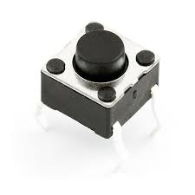
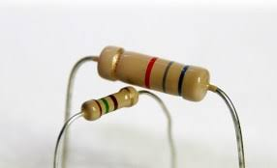
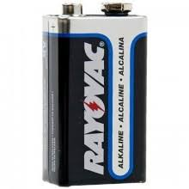
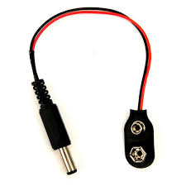
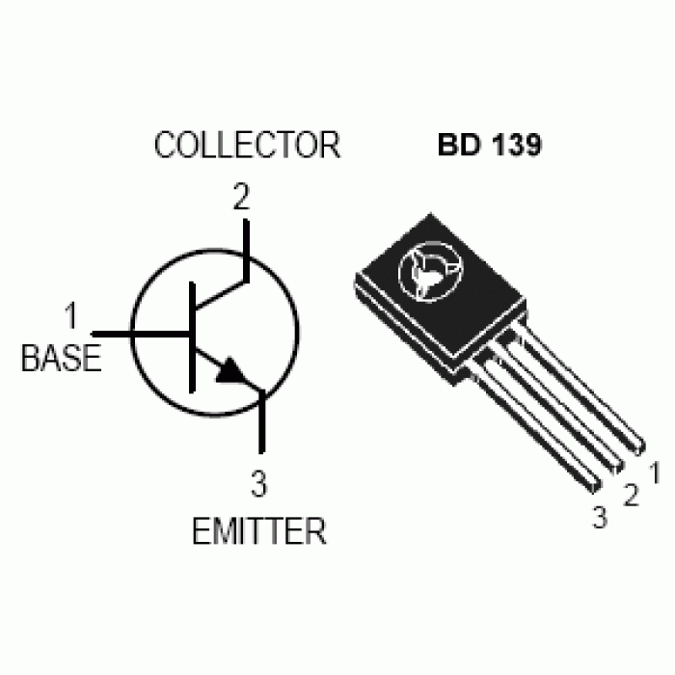
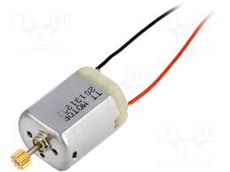
R=100 ohm

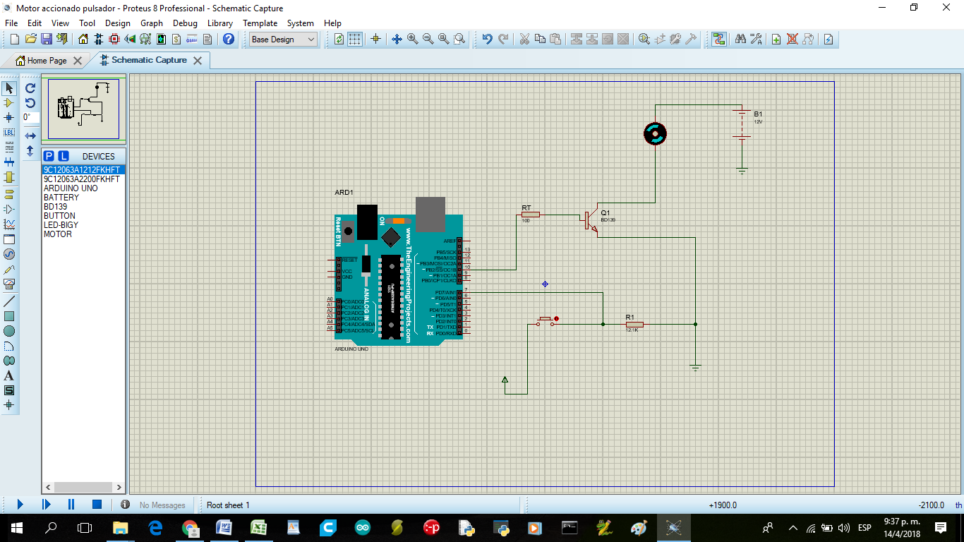
Circuito electrónico

R = 1K
A 5 volts del Arduino

Conexión en protoboard

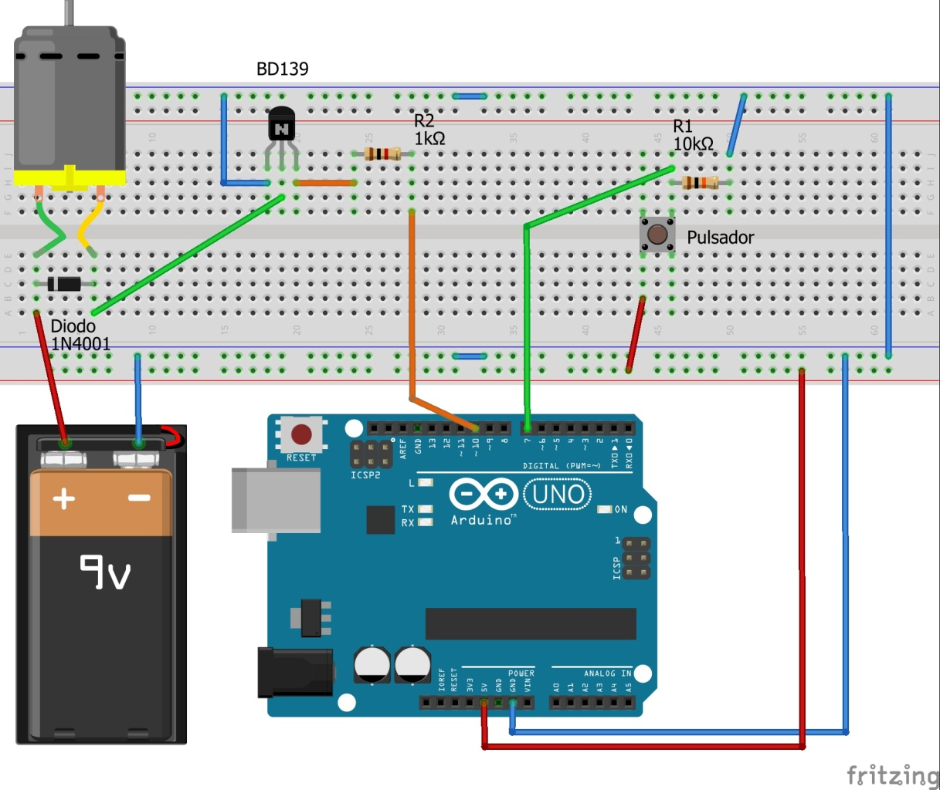

Codificación en Arduino
int motor=10;
int pulsad=7;
void setup() {
pinMode(motor,OUTPUT);
pinMode(pulsad,INPUT);
}
void loop()
{
bool valor = digitalRead (pulsad) ;
digitalWrite( motor, valor) ;
}

